СТОЛИЧНЫЕ РОСГВАРДЕЙЦЫ ПОЗДРАВИЛИ ВЕТЕРАНА С ОКОНЧАНИЕМ ВТОРОЙ МИРОВОЙ ВОЙНЫ
06.09.2022
В 77-ю годовщину разгрома Японии и окончания Второй мировой войны сотрудники 3-го полка вневедомственной охраны Главного управления Росгвардии по городу Москве поздравили участника Великой Отечественной войны Михаила Ивановича Пучкова с памятной датой.
Росгвардейцы посетили ветерана дома и вручили ему подарки. В свою очередь, Михаил Иванович угостил сотрудников чаем и поделился своими воспоминаниями о военных событиях, непосредственным участником которых ему довелось стать. Ветеран рассказал про тяжелые бои за освобождение Киева и Львова, форсирование рек Висла и Нейсе. Штурм Берлина. Затем Дрезденская операция и марш на Прагу (Чехословакия), где гвардии сержант Пучков М.И. и встретил весть о капитуляции Германии.
«Война ворвалась в каждую семью, принесла тяжелые испытания и страдания, горечь потери родных и близких. Я желаю, чтобы вам не пришлось испытать то, что испытали мы во время войны. Помните какой ценой нам досталось освобождение Отчизны от немецких захватчиков!», - сказал Михаил Пучков.
В завершении встречи сотрудники Росгвардии поблагодарили Михаила Ивановича за теплый прием и пожелали ветерану крепкого здоровья, благополучия и долгих лет жизни.
Михаил Иванович Пучков награжден медалями «За боевые заслуги», «За взятие Берлина», «За освобождение Праги», «За победу над Германией», в том числе медалью Польши «За Одер, Нейсе и Балтику». Является кавалером орденов «Красной звезды» и «Отечественной войны I степени», «Отечественной войны II степени». После войны долгое время служил в Московской Красноказарменной милиции.
После службы стал председателем Совета ветеранов. По сегодняшний день, несмотря на почтенный возраст, Михаил Иванович продолжает уделять много времени и внимания патриотическому воспитанию подрастающего поколения и делиться своим богатым жизненным и профессиональным опытом с молодыми сотрудниками.
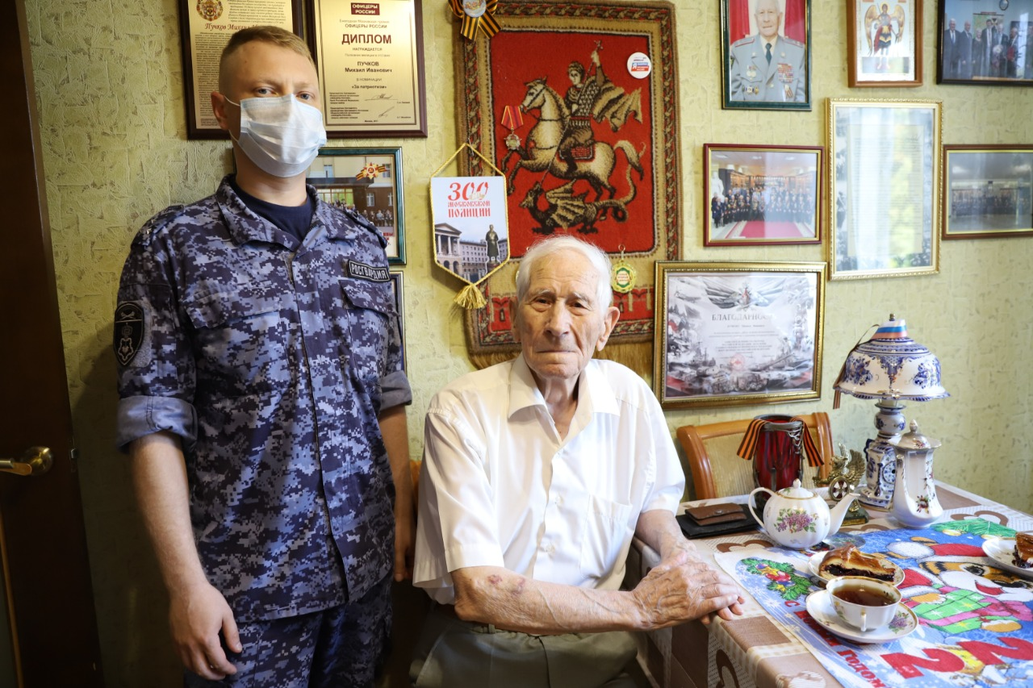

Адрес страницы: http://altufievo.mos.ru/security/detail/11035045.html
Управа Алтуфьевского района города Москвы

